
2020年9月24日
スマホアプリ「モンスターストライク」の7周年記念梅酒
『はちみつ梅酒 光をもたらす者 ルシファー』
『はちみつ梅酒 ボール絵集合』
9月24日(木)より予約受付を開始いたします
https://likaman.net/smartphone/page164.html
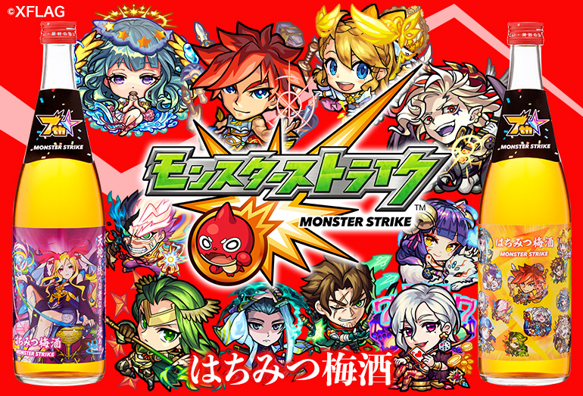
全国に178店舗の酒専門店をチェーン展開する株式会社リカーマウンテン（本社:京都市）は、スマホアプリ「モンスターストライク」との7周年記念梅酒、「はちみつ梅酒 光をもたらす者 ルシファー」「はちみつ梅酒 ボール絵集合」の2種を2020年10月10日(土)から販売、9月24日(木)より予約受付を開始いたします。

「モンスターストライク」は株式会社ミクシィ（本社:東京都 渋谷区）が運営するスマホアプリ、世界累計利用者数は5,300万人※を突破。今年10月でリリースより7年となり、周年を記念して光武酒造場よりルシファーをはじめとする人気キャラをラベルにあしらった、はちみつ梅酒を発売いたします。

※2019年12月時点

【商品情報】
『はちみつ梅酒 ボール絵集合』※写真右
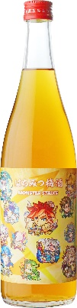
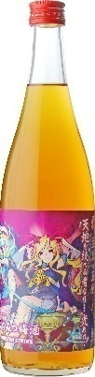
『はちみつ梅酒 光をもたらす者 ルシファー』※写真左
生産地：佐賀県
生産蔵： 光武酒造場
原材料：梅実（国産）・醸造アルコール・ブランデー・はちみつ
Alc度数：14°
容量：720ml
価格：各1,500円+税
飲み方：ロック・ソーダ割り

香料・着色料・酸味料を一切使わず、厳選された梅の実（国産）とはちみつ（国産）とブランデーを使用して漬け込んだ梅酒です。ブランデーをアクセントとして加えており、1年以上熟成させているので、梅の香りと爽やかな酸味をお楽しみ頂けます。

2020年9月24日(木)より下記のリカマンオンラインショップにて予約受付いたします。https://likaman.net/smartphone/page164.html
※予約受付はWeb限定となります

【会社概要】
会社名：株式会社リカーマウンテン
代表者：代表取締役 伊藤 啓
所在地：京都市下京区四条通高倉西入立売西82 京都恒和ビル4Ｆ
TEL：075-213-8200
FAX：075-213-8250
URL:https://www.likaman.co.jp/

【本件に関するお問い合わせ先】
株式会社リカーマウンテン
広報担当：市村 尚倫
TEL ：075-251-2555
FAX：075-213-8250
E-Mail：ichimura@likaman.co.jp

